**CHAPITRE 2 : L’HISTOIRE DE L’ÂGE DE LA TERRE**

**EXERCICE D’APPLICATION**

* **EXERCICE 1 : QCM**

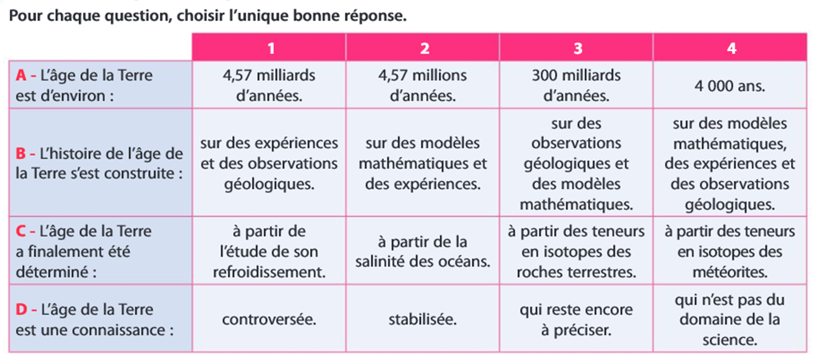

**Réponses :**

1. **1**
2. **4**
3. **4**
4. **2**

* **EXERCICE 2 : GEOCHRONOMETRE RUBIDIUM/STRONTIUM**

Le rubidium 87 (87Rb) se désintègre **spontanément** en strontium 87 (87Sr). La détermination de l’âge d’une roche grâce à ces isotopes nécessite l’étude des rapports 87Sr/86Sr et 87Rb/86Sr, où le strontium 86 (86Sr) est un isotope stable dont la quantité ne change pas au cours du temps. En effet, cet âge est proportionnel à la pente de l’isochrone 87Sr/86Sr en fonction de 87Rb/86Sr. **Plus cette pente est élevée et plus la roche étudiée est ancienne.**

Les teneurs en 87Sr/86Sr et 87Rb/86Sr de différents minéraux d’une chondrite (météorites) ont été analysées grâce à un spectromètre de masse (tableau a)

En France métropolitaine, les plus vieilles roches trouvées se situent en Bretagne. Le tableau b présente les rapports 87Sr/86Sr et 87Rb/86Sr des différents minéraux de l’une de ces roches.

**QUESTION : Tracer** les isochrones des deux types d’échantillons sur le même graphique (à faire sur Excel ou à la main puis incorporer la photo sur fichier Word) et **démontrer** que les chondrites sont plus âgées que les plus vieilles roches trouvées en France.

**Rapports isotopique Rb/Sr de quelques minéraux de chondrites (tableau a) et de l’une des plus anciennes roches de France (tableau b).**

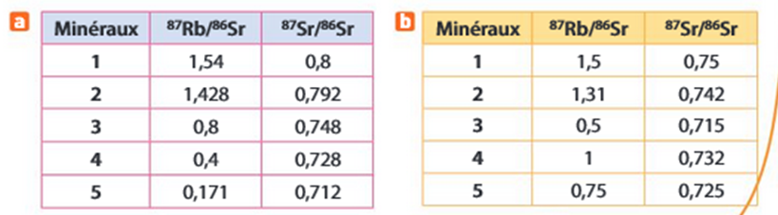

Réponse :

Le coefficient directeur de la droite du tableau a (roches chondrites) est plus élevé que le coefficient directeur de la courbe du tableau b (une des roches les plus anciennes de France). Or plus la pente est élevée plus la roche est ancienne. Les roches chondrites sont donc les plus âgées que les plus vieilles roches en France

